Лабораторная работа №7

Команды безусловного и условного переходов в Nasm. Программирование ветвлений

Дмитрий Сергеевич Хохлов

Содержание

# 1 Цель работы

Целью работы является изучение команд условного и безусловного переходов. Приобретение навыков написания программ с использованием переходов. Знакомство с назначением и структурой файла листинга.

# 2 Выполнение лабораторной работы

Сформировал директорию для хранения программ лабораторного занятия № 7 и создал файл с исходным кодом lab7-1.asm. (см. рисунок [1])

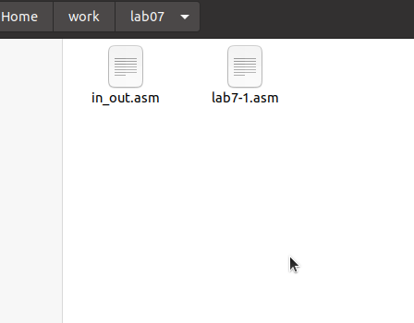

Figure 1: Создал каталог и файл

Команда jmp в ассемблере NASM применяется для осуществления прямых переходов. Приведем пример кода, демонстрирующего применение команды jmp. Внес текст примера в файл lab7-1.asm, оформленный как листинг 7.1. (см. рисунок [2])

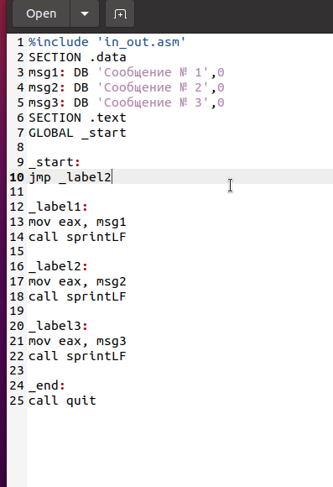

Figure 2: Программа в файле lab7-1.asm

Скомпилировал исполняемый файл и выполнил его. (см. рисунок [3])

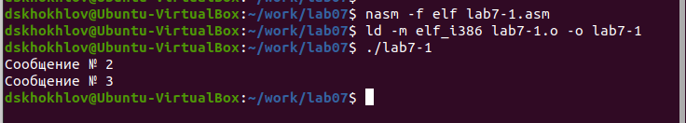

Figure 3: Запуск программы lab7-1.asm

Команда jmp дает возможность выполнить переход как вперед, так и назад в коде. Модифицируем код так, чтобы он сначала вывел ‘Сообщение № 2’, затем ‘Сообщение № 1’ и после этого завершил выполнение. Для этого после вывода ‘Сообщение № 2’ вставим команду jmp с меткой _label1 (то есть осуществим переход к коду, выводящему ‘Сообщение № 1’), а после ‘Сообщение № 1’ вставим команду jmp с меткой _end (то есть перейдем к команде call quit).

Внес изменения в исходный код программы, следуя листингу 7.2. (см. рисунок [4]) (см. рисунок [5])



Figure 4: Программа в файле lab7-1.asm

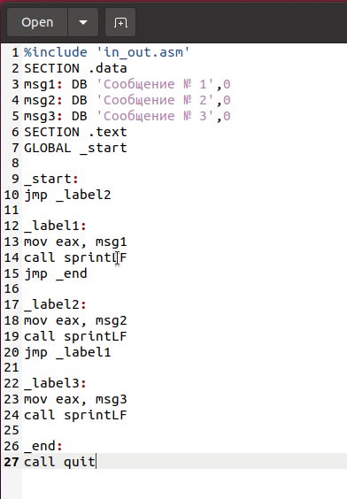

Figure 5: Запуск программы lab7-1.asm

Отредактировал исходный код программы, изменив команды jmp для получения следующего результата выполнения (см. рисунок [6]) (см. рисунок [7])

Сообщение № 3  
Сообщение № 2  
Сообщение № 1

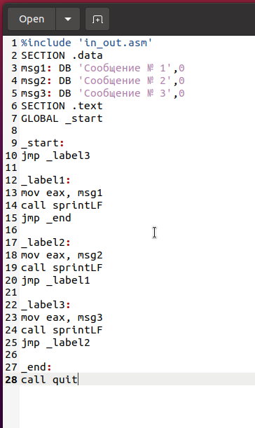

Figure 6: Программа в файле lab7-1.asm

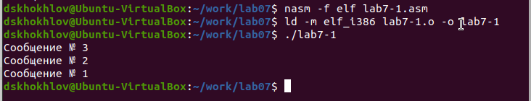

Figure 7: Запуск программы lab7-1.asm

Использование инструкции jmp приводит к переходу в любом случае. Однако, часто при написании программ необходимо использовать условные переходы, т.е. переход должен происходить если выполнено какое-либо условие. В качестве примера рассмотрим программу, которая определяет и выводит на экран наибольшую из 3 целочисленных переменных: A,B и C. Значения для A и C задаются в программе, значение B вводиться с клавиатуры.

Скомпилировал исполняемый файл и провел тестирование его функционирования с различными значениями переменной B (см. рисунок [8]) (см. рисунок [9]).

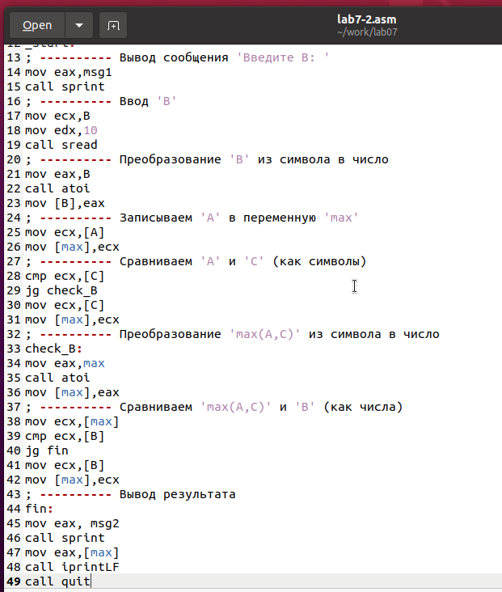

Figure 8: Программа в файле lab7-2.asm

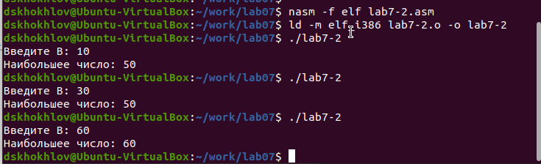

Figure 9: Запуск программы lab7-2.asm

Обычно при ассемблировании nasm создает только объектный файл. Однако можно сгенерировать файл листинга, используя ключ -l и указав имя файла листинга в командной строке.

Сгенерировал файл листинга для кода из файла lab7-2.asm (см. рисунок [10])

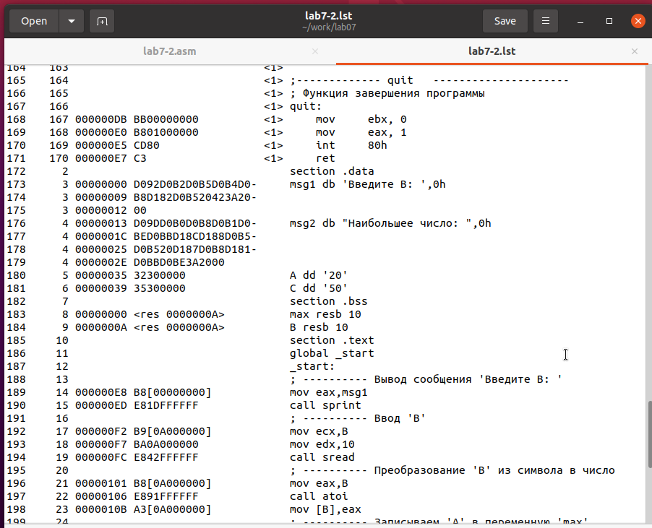

Figure 10: Файл листинга lab7-2

строка 189

* 14 - номер строки в подпрограмме
* 000000E8 - адрес
* B8[00000000] - машинный код
* mov eax,msg1 - код программы - перекладывает msg1 в eax

строка 190

* 15 - номер строки в подпрограмме
* 000000ED - адрес
* E81DFFFFFF - машинный код
* call sprint - код программы - вызов подпрограммы печати

строка 192

* 17 - номер строки в подпрограмме
* 000000F2 - адрес
* B9[0A000000] - машинный код
* mov ecx,B - код программы - перекладывает B в eax

Открыл файл lab7-2.asm с исходным кодом и удалил один из операндов в инструкции с двумя операндами. Затем осуществил ассемблирование с созданием файла листинга. (см. рисунок [11]) (см. рисунок [12])

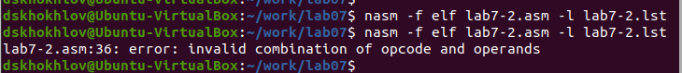

Figure 11: Ошибка трансляции lab7-2

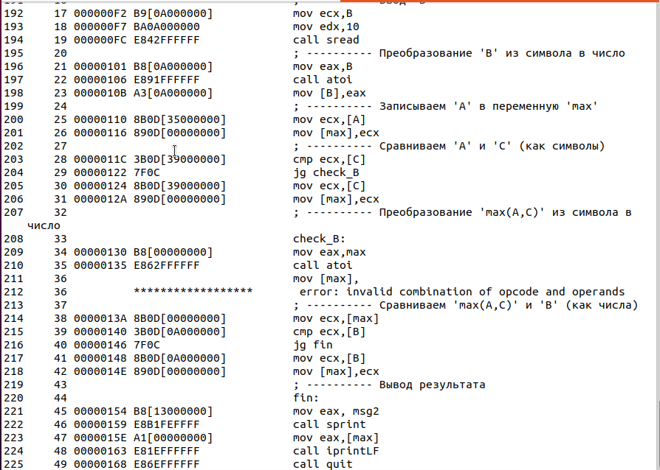

Figure 12: Файл листинга с ошибкой lab7-2

Объектный файл не был сгенерирован из-за наличия ошибки в коде. Тем не менее, был получен листинг, в котором указана ошибка.

## 2.1 Самостоятельное задание

Напишите программу нахождения наименьшей из 3 целочисленных переменных a,b и c.  Значения переменных выбрать из табл. 7.5 в соответствии с вариантом, полученным при выполнении лабораторной работы № 6. Создайте исполняемый файл и проверьте его работу (рис. [13]) (рис. [14])

для варианта 14 - 81,22,72

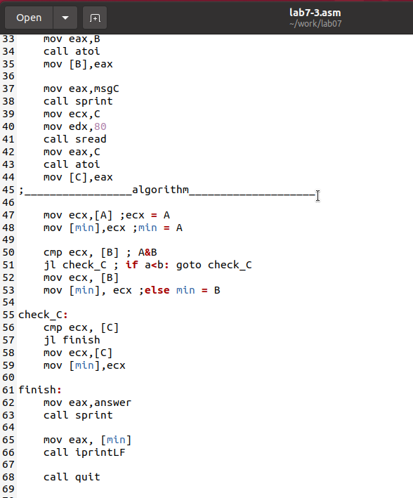

Figure 13: Программа в файле lab7-3.asm

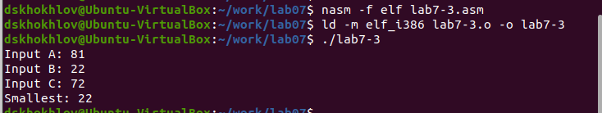

Figure 14: Запуск программы lab7-3.asm

Напишите программу, которая для введенных с клавиатуры значений x и a вычисляет значение заданной функции f(x) и выводит результат вычислений. Вид функции f(x) выбрать из таблицы 7.6 вариантов заданий в соответствии с вариантом, полученным при выполнении лабораторной работы № 7. Создайте исполняемый файл и проверьте его работу для значений X и a из 7.6. (рис. [15]) (рис. [16])

для варианта 14

$$\left\{\begin{matrix}3a+1,x<a \\ 3x+1,x≥a\end{matrix}\right.$$

Если подставить $x=2,a=3$ получается $10$.

Если подставить $x=4,a=2$ получается $13$.

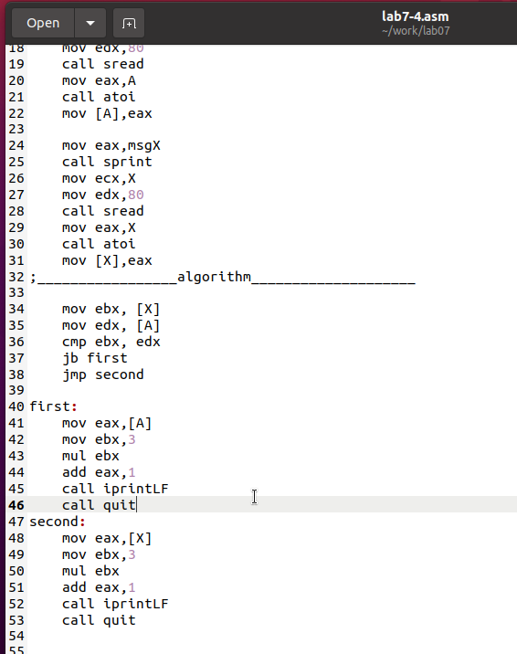

Figure 15: Программа в файле lab7-4.asm

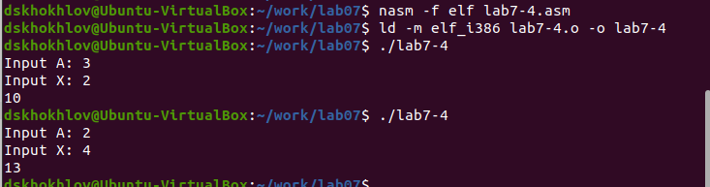

Figure 16: Запуск программы lab7-4.asm

# 3 Выводы

Изучили команды условного и безусловного переходов, познакомились с фалом листинга.

# Список литературы

1. GDB: The GNU Project Debugger. — URL: https://www.gnu.org/software/gdb/.
2. GNU Bash Manual. — 2016. — URL: https://www.gnu.org/software/bash/manual/.
3. Midnight Commander Development Center. — 2021. — URL: https://midnight-commander.org/.
4. NASM Assembly Language Tutorials. — 2021. — URL: https://asmtutor.com/.
5. Newham C. Learning the bash Shell: Unix Shell Programming. — O’Reilly Media, 2005. — 354 с. — (In a Nutshell). — ISBN 0596009658. — URL: http://www.amazon.com/Learning-bash-Shell-Programming-Nutshell/dp/0596009658.
6. Robbins A. Bash Pocket Reference. — O’Reilly Media, 2016. — 156 с. — ISBN 978-1491941591.
7. The NASM documentation. — 2021. — URL: https://www.nasm.us/docs.php.
8. Zarrelli G. Mastering Bash. — Packt Publishing, 2017. — 502 с. — ISBN 9781784396879.
9. Колдаев В. Д., Лупин С. А. Архитектура ЭВМ. — М. : Форум, 2018.
10. Куляс О. Л., Никитин К. А. Курс программирования на ASSEMBLER. — М. : Солон-Пресс, 2017.
11. Новожилов О. П. Архитектура ЭВМ и систем. — М. : Юрайт, 2016.
12. Расширенный ассемблер: NASM. — 2021. — URL: https://www.opennet.ru/docs/RUS/nasm/.
13. Робачевский А., Немнюгин С., Стесик О. Операционная система UNIX. — 2-е изд. — БХВ Петербург, 2010. — 656 с. — ISBN 978-5-94157-538-1.
14. Столяров А. Программирование на языке ассемблера NASM для ОС Unix. — 2-е изд. — М. : МАКС Пресс, 2011. — URL: http://www.stolyarov.info/books/asm_unix.
15. Таненбаум Э. Архитектура компьютера. — 6-е изд. — СПб. : Питер, 2013. — 874 с. — (Классика Computer Science).
16. Таненбаум Э., Бос Х. Современные операционные системы. — 4-е изд. — СПб. : Питер, 2015. — 1120 с. — (Классика Computer Science).